Информация о наиболее значимых событиях за период с 28 декабря по 9 января 2010 года.
МОУ СОШ № 5 городского округа Кохма.

Рубрика | Территория | Дата, время | Тема | Краткое содержание | ФИО, телефон ответственного за проведение/  предоставление материала
События | Кострома | 29.12.09 | В гости к Снегурочке | Новый Год - самый загадочный праздник, открывающий нам мир добрых сказок и волшебства. Доверчивые малыши, деловитые подростки, серьезные взрослые и суеверные бабульки - все считают минуты до наступления праздника. Все ждут Деда Мороза, загадывают желания и дарят подарки.  На Руси знаменитый Дедушка Мороз приходит в гости не только с подарками, но и со своей внучкой Снегурочкой.  Великий Устюг несколько лет назад был назван Вотчиной самого Деда Мороза. Новый год в Великом Устюге – это настоящий праздник жизни.  А родиной Снегурочки считается древний русский город Кострома. Именно туда на поиски Снегурки отправились ученики первых и вторых классов МОУ СОШ № 5.  Сначала дети познакомились с городом и его достопримечательностями, сделали остановку в Ипатьевском монастыре. Потом отправились в Костромскую слободу – музей деревянного зодчества. Там ребят гостеприимно встретила женщина, одетая в костюм русской крестьянки. И началась интерактивная игра с конкурсами, викторинами. Первоклассники разгадывали ребусы и загадки, искали подсказки, которые указывали правильный путь. Одновременно дети знакомились с особенностями быта крестьян 17-19 веков. Перебегая от одной деревянной постройки к другой, ребята выполняли различные задания: собирали дрова в поленницу, носили вёдра на коромысле, искали борону. И везде их встречали гостеприимные хозяйки в самых настоящих деревенских тулупах и красивых платках. На заключительном этапе первоклассников ждала баба Маня, которая рассказала детям, как и когда появилась Снегурочка, показала картину с портретом ледяной внучки. И вдруг эта картина ожила, появилась самая настоящая Снегурка. Она поздравила ребят с Новым годом. А потом все вместе пели песни, водили хороводы около наряженной ёлки, играли, танцевали, веселились. Снегурочка пригласила всех в избу и угостила вкусным чаем с пряниками. А пока ребята пили чай из самого настоящего самовара и с интересом рассматривали самую настоящую русскую печку, баба Маня рассказала сказку о Снегурочке. Первоклассники тоже не остались в долгу. Они прочитали бабе Мене и Снегурочке стихи о зиме и замечательном празднике – Новом годе. В память об этой встрече Снегурочка вручила всем ребятам памятную Грамотку. Восторгу детей не было предела!  При выходе из Костромской слободы все дети приобрели сувениры. Потом ребята побывали в действующем Богоявленско-Анастасиином действующем монастыре, где хранятся мощи преподобного Никиты Костромского, основателя Богоявленского монастыря в 1426 г. и знаменитая Фёдоровская икона.  Столько позитивных эмоций, незабываемых впечатлений, восторга принёс нашим детям этот один день в Костроме!  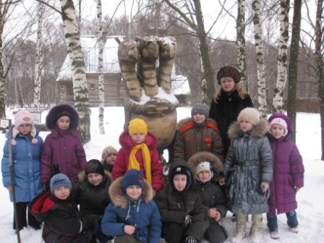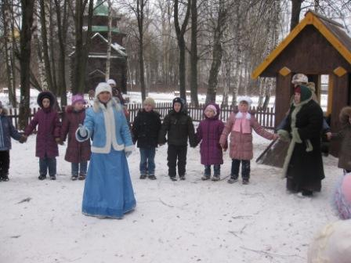 | Щапова Н.С.  Торопова Е.В.  Долгова Л.П.  Кудряшова С.Ю.
События | с\к Олимпия,  г.Иваново | 28,29.12 | Здравствуй, Зимушка-зима! | Новый Год - самый загадочный праздник, открывающий нам мир добрых сказок и волшебства. Особенно ждёт его доверчивая ребятня. Дед мороз, подарки, фейерверки, сюрпризы, неожиданные превращения… И каждый год мы ждём чуда и надеемся, что произойдёт что-то интересное.  Учащиеся школы № 5, как и все дети, с нетерпением ждали праздника, готовились к встрече с Дедом Морозом и Снегурочкой. Каково же было ликование, когда ребята узнали, что Дед Мороз со Снегурочкой хотят встретиться с ними в спорткомплексе «Олимпия»! Ну, разве это не чудо?!  28 и 29 декабря автобусы доставили детей в спорткомплекс. Как всегда, работники комплекса радушно встретили всех и проводили в зал. Начался праздник. Весёлые Хлопушки организовали большой хоровод вокруг ёлки. Дети танцевали, играли, пели песни. Появившиеся на празднике Дед Мороз, Снегурочка и Тигрёнок подарили ребятам много радости и развлечений.  Закончилось сказочное представление, но сказка на этом не закончилась. Детей ждали «Джунгли», ролледром и каток. Каждый смог «оторваться» «на всю катушку». На выходе из спорткомплекса ребята задали вопрос: «А когда мы ещё сюда приедем? Скорее бы!» А некоторые даже запланировали на каникулы обязательно посетить «Олимпию».  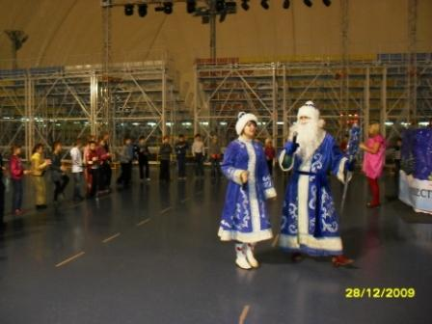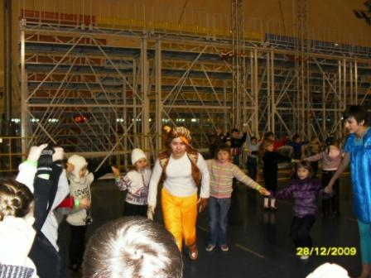 | Китаева Н.Ю.  Классные руководители 1-11 классов
События | с\к Олимпия,  г. Иваново | 5.01.10 | Спортивные соревнования по мини-футболу | Каникулы – для одних это время отдыха и развлечений, для других - время испытаний.  В дни зимних каникул наша команда шестиклассников, занявшая 1-е место в зональных соревнованиях, приняла участие в областных соревнованиях по мини футболу. Мальчишки тренировались под руководством учителя физической культуры Рагушина М.С. Именно его увлечение любимым делом передалось ребятам и помогло выиграть. Команда МОУ СОШ №5 заняла призовое 2-е место. Есть над чем поработать к следующим испытания, ведь вершина уже близка. | Рагушин М.С.
События | Дворец искусств г.Иваново | 6.01.10 | Новогодние подарки | Учащиеся нашей школы принимают активное участие в различных конкурсах. Перед Новым годом редакция газеты «Наше слово» провела литературный конкурс. Шестеро ребят из нашей школы были признаны победителями и в награду получили пригласительные билеты в ивановский музыкальный театр на спектакль «Хрустальный башмачок».  6 января Басов Артём (1 – А класс), Арзамасскин Данила и Чеснокова Настя (1 – В класс), Макаров Руслан и Павлова Катя (2 – Б класс) и Маштакова Вика (5 – А) встретились у школы и вместе с учителем Щаповой Н.С. отправились в музыкальный театр.  Мы с таким нетерпением ждали встречи с прекрасным, что приехали во Дворец искусств немного раньше, но мёрзнуть на улице нам не пришлось. Нас пригласили на ёлку в драматический театр. Было весело и интересно. А потом мы поднялись в фойе музыкального театра на детскую дискотеку. Вот так «двух зайцев убили» и получили двойное удовольствие.  Спектакль в музыкальном театре очень понравился всем. Прекрасные костюмы, великолепная игра актёров, замечательная музыка, танцы, игры со зрителями никого не могли оставить равнодушными. Дети аплодировали, кричали: «Браво!» Даже дежурившая в зале женщина – работница театра сказала: «Какие замечательные зрители у нас сегодня!»  Нам так понравилось в театре, что совсем не хотелось уезжать домой, поэтому мы ещё немного побродили по коридорам Дворца искусств, погуляли на площади Пушкина и счастливые с массой приятных впечатлений отправились домой готовиться к новым конкурсам. Спасибо редакции газеты «Наше слово» за доставленное удовольствие! | Щапова Н.С.

Директор: Ватутина Н.Ю.

